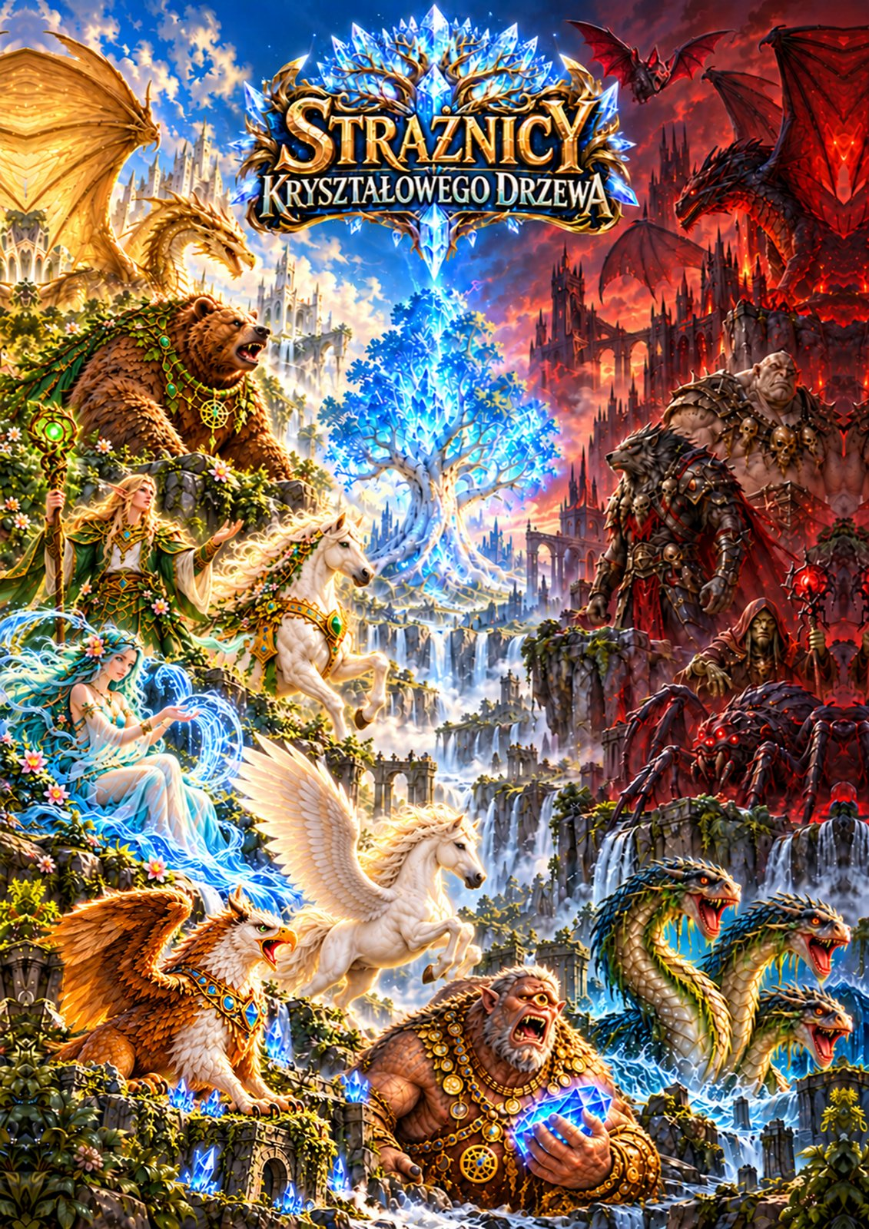

Strażnicy Kryształowego Drzewa
Gra przygodowa dla 1–4 graczy od 5 lat. Partia trwa od kwadransa do godziny.

Opowieść o Drzewie
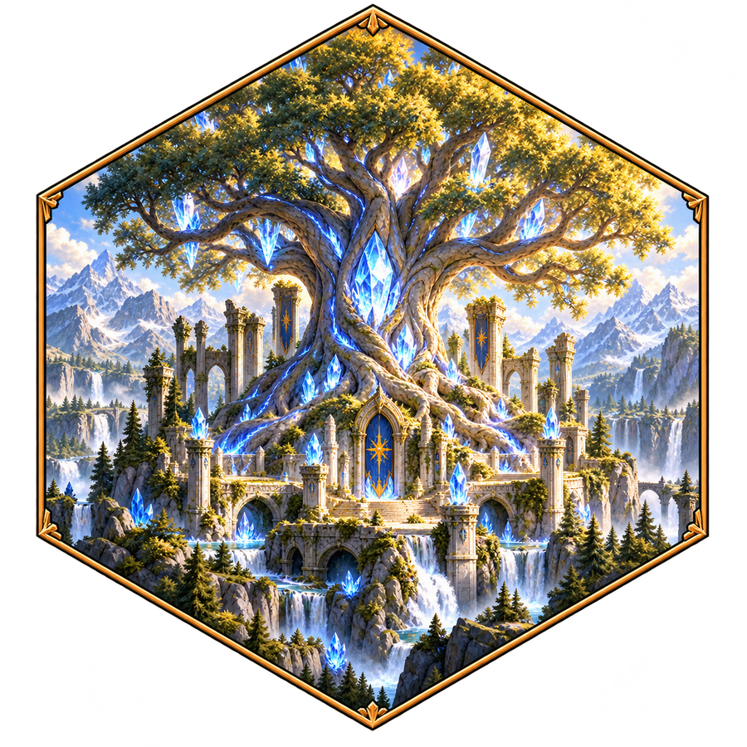
Kryształowe Drzewo
Dawno temu, zanim pierwsze rzeki odnalazły drogę do morza, na szczycie świata wyrosło Kryształowe Drzewo. Jego korzenie sięgały głębiej niż najstarsze jaskinie, a liście z czystego kryształu chwytały światło gwiazd i rozpraszały je po całej krainie. Dzięki jego mocy ziemia pozostawała żyzna, wody czyste, a lasy pełne życia.
Drzewo strzegło równowagi między wszystkimi istotami. Jednorożce przemierzały kwitnące łąki, gryfy szybowały nad górskimi szczytami, a wilki i nietoperze zamieszkiwały rozległe lasy i ukryte wśród skał jaskinie. Każde stworzenie miało swoje miejsce, a żadne nie musiało walczyć o prawo do istnienia. Tak trwał świat, w którym światło należało do wszystkich.
Aż pewnej nocy nad krainą pojawił się Czarny Smok, najstarszy z dzieci ciemności. Zazdrosny o moc Kryształowego Drzewa, zapragnął zagarnąć całe jego światło dla siebie. Uderzył w pień z taką siłą, że korona zadrżała, a trzy Kryształy Opieki, będące źródłem jego pradawnej mocy, wypadły spomiędzy kryształowych gałęzi i rozproszyły się po świecie.
Od tamtej pory noc ta znana jest jako Noc Utraconego Blasku.
Pozbawione trzech kryształów Drzewo zaczęło słabnąć. Jego liście stopniowo traciły blask, rzeki mętniały, a niegdyś zielone krainy powoli obumierały. Dawna równowaga została zachwiana, a cień Czarnego Smoka zaczął sięgać coraz dalej.
Tymczasem każdy z kryształów trafił w inne miejsce. Pierwszy spoczął w jaskini, gdzie chciwy cyklop gromadził swoje błyszczące skarby. Drugi przyciągnął uwagę gryfa, który porwał go do gniazda pełnego kosztowności. Trzeci zatonął wśród zatopionych ruin, strzeżonych przez wielogłową hydrę.
Dopóki Kryształy Opieki nie powrócą do Kryształowego Drzewa, jego moc nie odrodzi się w pełni, a kraina będzie coraz bardziej pogrążać się w mroku. Los całego świata zależy teraz od tego, czy uda się odzyskać utracone kryształy i przywrócić równowagę, zanim będzie za późno.
Dwie potęgi ruszyły więc w drogę.
Przymierze Świtu — Złoty Smok, Król Jednorożców i Prastary Niedźwiedź ze swoimi przyjaciółmi — chce odnaleźć kryształy i oddać je Drzewu, zanim zgaśnie na zawsze.
Mroczna Horda — Czarny Smok, Władca Wilkołaków i Ogr Żelazna Pięść ze swoją świtą — chce do tego nie dopuścić. A jeśli zdoła stanąć przy samym Drzewie i odprawić tam rytuał, jego ostatnie światło na zawsze należeć będzie do ciemności.
Kryształów pilnują Strażnicy — stworzenia ani dobre, ani złe, które po prostu nie lubią oddawać tego, co wpadło im w łapy.
Wybierz stronę. Drzewo czeka.

Spis treści
- Zasady w obrazkach — cała gra w ośmiu obrazkach
- Co jest w pudełku
- Kto jest kim — jednostki
- Jak wygrać
- Poziom gry — zanim zaczniecie
- Przygotowanie
- Przebieg rundy
- Wędrówka po krainie
- Bitwa na arenie
- Pojedynek na planszy
- Strażnicy kryształów
- Skarby
- Gra przeciwko automatowi zła (kooperacja)
- Własne ustawienia
- Przypadki szczególne
- Arena — szybka bitwa
- Ściągawka

Zasady w obrazkach
Cała gra w ośmiu obrazkach — na pierwszą partię, dla najmłodszych i dla wszystkich, którzy nie lubią czytać instrukcji. Szczegóły są w dalszych rozdziałach.
- Przymierze zanosi kryształy do Drzewa. Potrzeba 2 kryształów, gdy Przymierze ma jednego bohatera, i 3 — gdy dwóch.
- Horda wygrywa, gdy skończy się czas. Kryształowy znacznik idzie po torze rund; po ostatniej rundzie mapy (8 / 12 / 18 / 24) wygrywa Horda. Wygrywa też, gdy pokona wszystkich bohaterów Przymierza albo odprawi rytuał przy Drzewie.
- W swojej turze bohater ma 3 punkty ruchu. Łatwy teren kosztuje 1 punkt, trudny 2, a na przeszkodę nie da się wejść.
- Wszedłeś na pole? Odwróć zakryte kafelki dookoła. Tak odkrywa się krainę: skarby, siedliska strażników i kryształy.
- Wejdź na pole wroga, a zacznie się walka. Bohater Przymierza może też wyzwać strażnika kryształu.
- Szybszy uderza pierwszy. Przy równej Szybkości pierwszy jest ten, kto się broni.
- Cios zadaje tyle obrażeń, ile wynosi Atak. Połóż krople na karcie. Gdy obrażenia dorównają Życiu, jednostka pada.
- Pokonany strażnik oddaje kryształ i skarb. Bohater od razu podnosi kryształ, a Przymierze dobiera skarb.

1. Co jest w pudełku
Liczby wystarczają na najbardziej wymagającą partię: bardzo długą mapę i bitwę 3 na 3.
- Kafelki mapy — 121 (sześciokąty 5 cm):
  - 50 kafelków terenu Przymierza z zielonym rewersem: po 7 z każdego z 7 rodzajów (Polana, Las, Rzeka, Most, Wzgórza, Góry, Przepaść) i 1 dodatkowa Polana;
  - 49 kafelków terenu Hordy z bordowym rewersem: po 7 z każdego z 7 rodzajów (Spalona Ziemia, Jałowa Równina, Mroczne Bagno, Mroczna Jaskinia, Ponure Ruiny, Martwy Gąszcz, Trujące Ciernie);
  - 16 kafelków skarbów: 8 z zielonym i 8 z bordowym rewersem;
  - 3 siedliska strażników: Gryfa (zielony rewers), Cyklopa i Hydry (bordowy rewers);
  - Kryształowe Drzewo i dwie bazy: Przymierza i Hordy.
- Dwustronna plansza areny (A3, składana na pół) — z jednej strony zielona arena Przymierza, z drugiej ognista arena Hordy. Na każdej stronie jest 7 przeszkód, a skrajne kolumny to pola startowe.
- 18 kart jednostek (8 × 12 cm): 6 Przymierza (3 bohaterów, 3 pomocników), 6 Hordy (3 wodzów, 3 popleczników), 3 strażników (granatowy rewers) i 3 karty strażników do pojedynku (błękitny rewers, rozdział 9).
- 15 figurek — po jednej na każdą jednostkę (te same 15 postaci co na kartach). Każda stoi na podstawce 3 cm, która mieści się w polu areny i na kafelku mapy.
- 20 kart skarbów (6,3 × 8,8 cm): 6 Eliksirów Odrodzenia i po 1 z pozostałych 14 skarbów.
- 3 kryształy (wys. 1,6 cm).
- Tor rund — sześciokątna tablica (15 cm) z Drzewem pośrodku i 24 gniazdami — oraz kryształowy znacznik rundy (wys. 3 cm, łatwo go wyjąć z gniazda).
- Znaczniki (wystarczą na jedną bitwę; okrągłe mają 2,3 cm):
  - krople obrażeń, dwustronne: 6 × „1” / „2” i 10 × „3” / „5”;
  - zużyta zdolność: 6;
  - Wzmocnienie Ataku (+1): 6; Żywotność (+4): 1; Ochrona: 1;
  - +3 Ataku (Złoty Smok po Słonecznym Blasku): 1;
  - Unieruchomienie, Spowolnienie (−2), Klątwa (−1), Przyspieszenie (+3): po 1.
- Kość −1 / 0 / +1 — tylko do utrudnienia „Rzut kością” (rozdział 13).
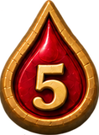  kropla „5” | 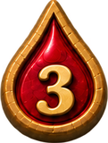  kropla „3” | 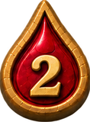  kropla „2” | 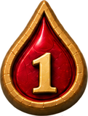  kropla „1” |   zużyta zdolność | 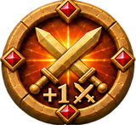  Wzmocnienie Ataku
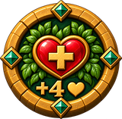  Żywotność | 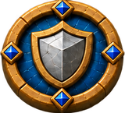  Ochrona | 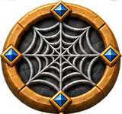  Unieruchomienie | 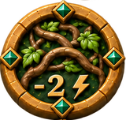  Spowolnienie | 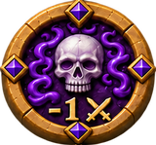  Klątwa | 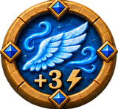  Przyspieszenie

Kryształ Opieki

Każda jednostka ma trzy liczby:
❤ Życie (Ż) | ile obrażeń wytrzyma | gdy obrażenia dorównają Życiu, jednostka pada
⚔ Atak (A) | ile obrażeń zadaje jednym ciosem
⚡ Szybkość (S) | o ile pól rusza się w bitwie | szybsi działają pierwsi

i jeden typ: walczy wręcz (miecze), strzela (łuk) albo lata (skrzydło).

2. Kto jest kim — jednostki
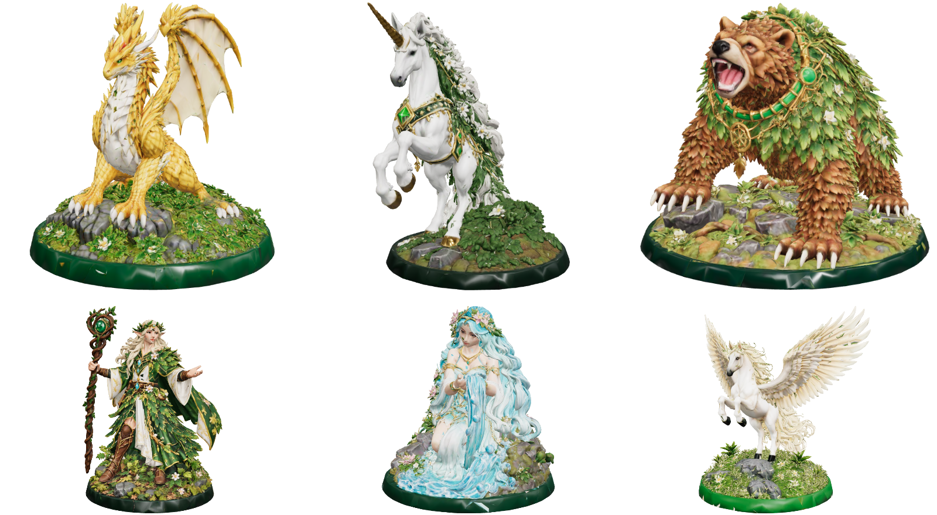
Figurki Przymierza Świtu
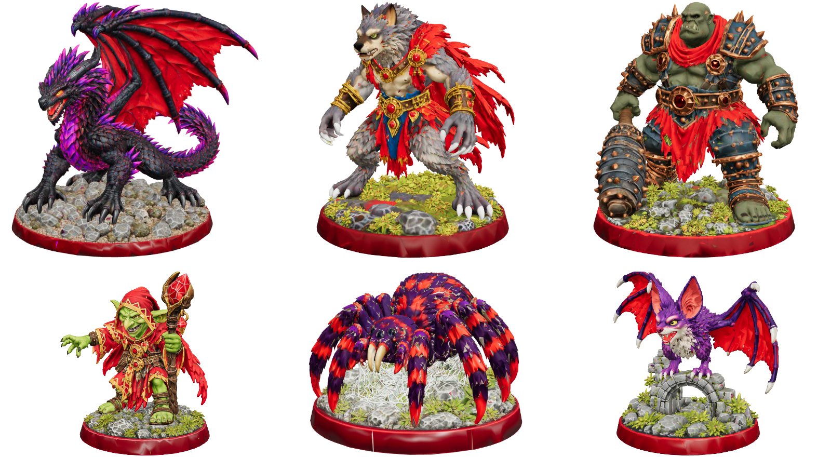
Figurki Mrocznej Hordy
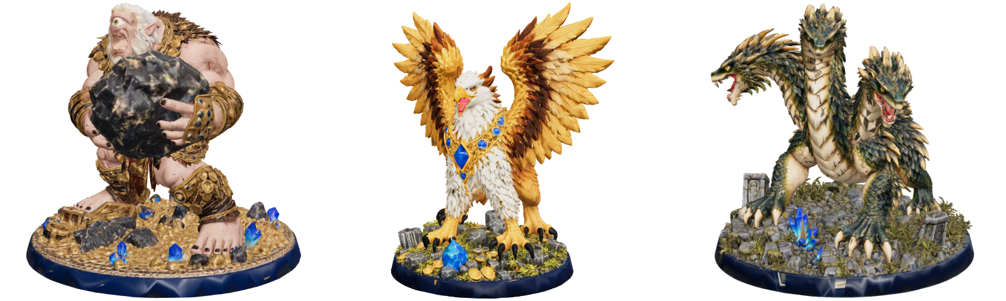
Figurki strażników kryształów
Każda frakcja ma trzech bohaterów i trzech pomocników. Każdy gracz prowadzi jednego bohatera. Pomocnicy należą do całej frakcji — przed każdą bitwą bohater zabiera ze sobą dwóch.

Przymierze Świtu
Zielony sztandar ze złotym drzewem. Ci, którzy pamiętają, jak wyglądała kraina, gdy Drzewo świeciło pełnym blaskiem.
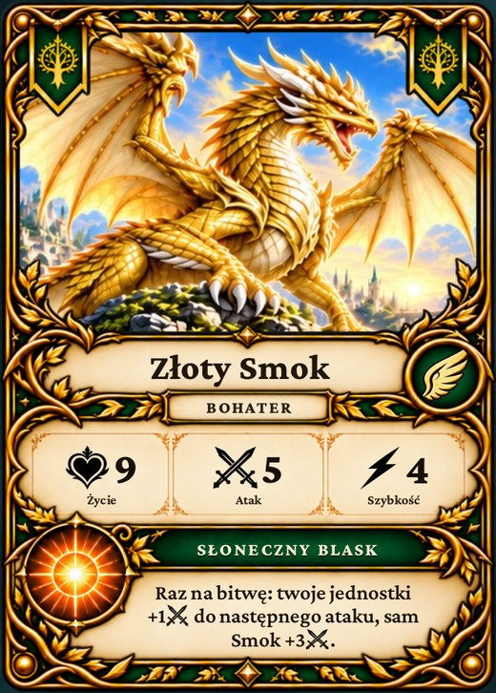 | 🐉 Złoty Smok  bohater, latający · 9 · 5 · 4  Najstarszy z jasnych smoków. Śpi na szczytach gór i budzi się tylko wtedy, gdy kraina naprawdę go potrzebuje. Mówią, że jego łuski pamiętają kolor pierwszego świtu.  Słoneczny Blask — raz na bitwę: każda żyjąca jednostka Przymierza dostaje +1 do następnego ataku, a sam Smok +3. (znacznik +3 Ataku)

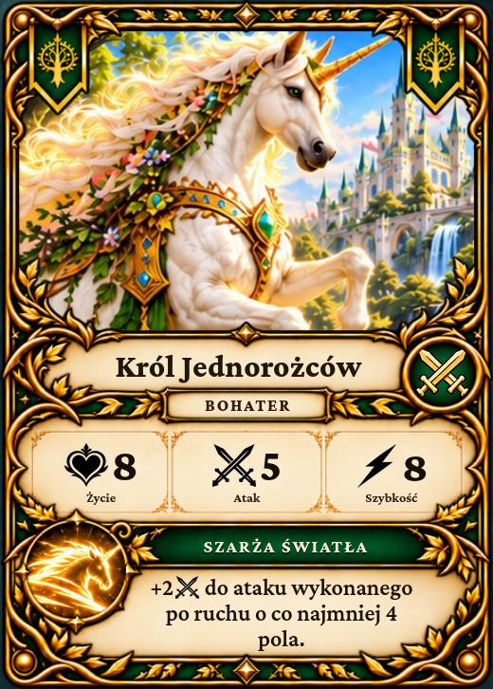 | 🦄 Król Jednorożców  bohater, wręcz · 8 · 5 · 8  Władca srebrnych stad z łąk pod Drzewem. Nigdy nie atakuje pierwszy, ale gdy już ruszy do szarży, ziemia drży aż po horyzont.  Szarża Światła — zawsze, nie raz na bitwę: +2 do ataku wykonanego po ruchu o co najmniej 4 pola.

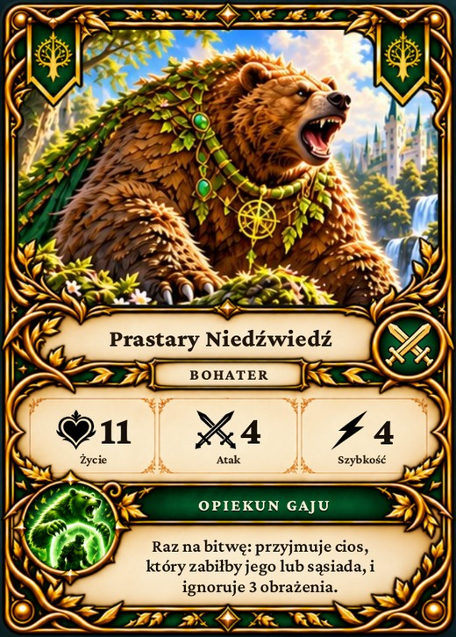 | 🐻 Prastary Niedźwiedź  bohater, wręcz · 11 · 4 · 4  Strażnik puszczy, w którego futrze mieszkają ptaki, a w śladach rosną paprocie. Powolny i cierpliwy jak same drzewa — i równie trudny do przewrócenia.  Opiekun Gaju — raz na bitwę, gdy Niedźwiedź albo sąsiedni sojusznik ma otrzymać śmiertelny cios: Niedźwiedź przyjmuje go na siebie i ignoruje 3 obrażenia.

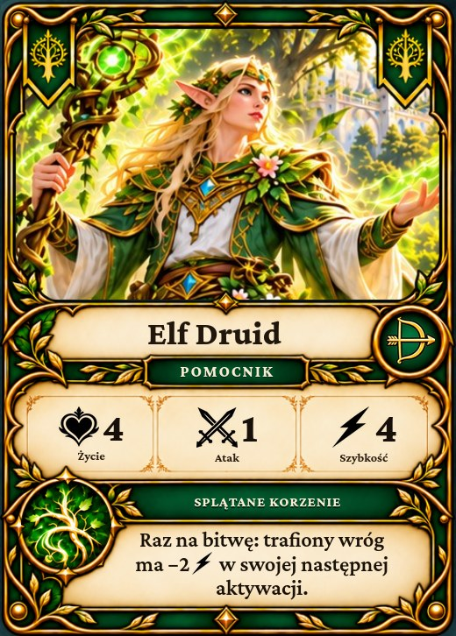 | 🏹 Elf Druid  pomocnik, strzelec · 4 · 1 · 4  Rozmawia z korzeniami i słucha, co szepcze mech. Jego strzały rzadko ranią mocno, ale potrafią spętać nogi każdego wroga.  Splątane Korzenie — raz na bitwę: trafiony wróg ma −2 w swojej następnej aktywacji. (znacznik Spowolnienia)

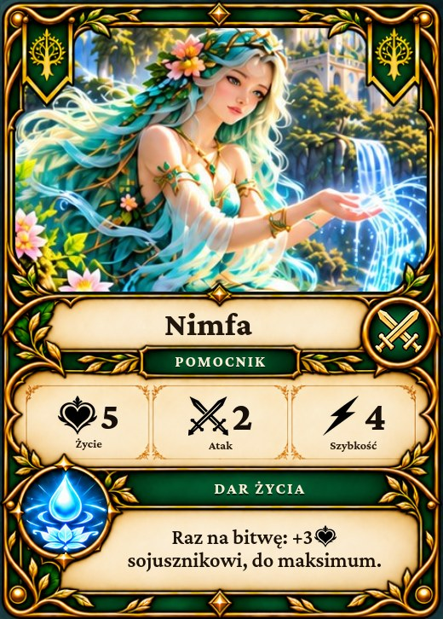 | 🌸 Nimfa  pomocnik, wręcz · 5 · 2 · 4  Opiekunka źródeł. Tam, gdzie przejdzie, zakwitają kwiaty, a rany goją się szybciej.  Dar Życia — raz na bitwę: sojusznik odzyskuje 3 (nie więcej niż ma na karcie).

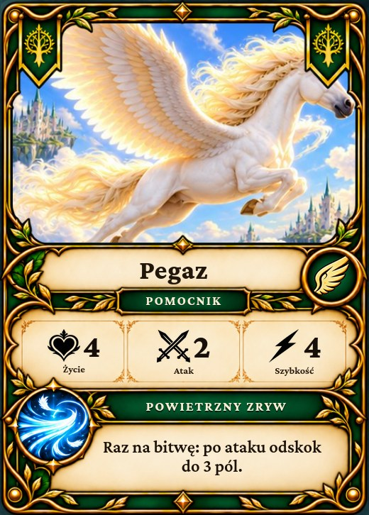 | 🪽 Pegaz  pomocnik, latający · 4 · 2 · 4  Skrzydlaty koń z chmur nad Drzewem. Uderza z góry i znika, zanim wróg zdąży się odwrócić.  Powietrzny Zryw — raz na bitwę: po ataku może odlecieć o maks. 3 pola.

Mroczna Horda
Bordowy sztandar z rogatym hełmem. Ci, którzy uważają, że światło Drzewa należy się najsilniejszym.
Horda nazywa swoich bohaterów wodzami, a pomocników poplecznikami. W zasadach to po prostu bohaterowie i pomocnicy — wszystko, co dotyczy bohaterów i pomocników, dotyczy ich tak samo.
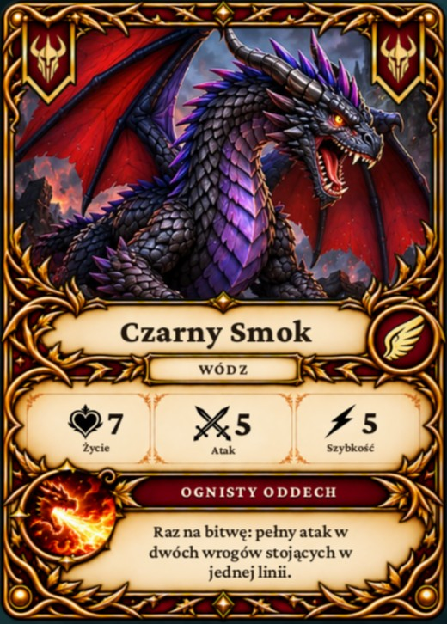 | 🐲 Czarny Smok  wódz, latający · 7 · 5 · 5  To on uderzył w Drzewo w Noc Utraconego Blasku. Od tamtej pory jego oddech pachnie popiołem, a cień zasłania pół nieba.  Ognisty Oddech — raz na bitwę: pełny atak w dwóch wrogów stojących jeden za drugim w linii.

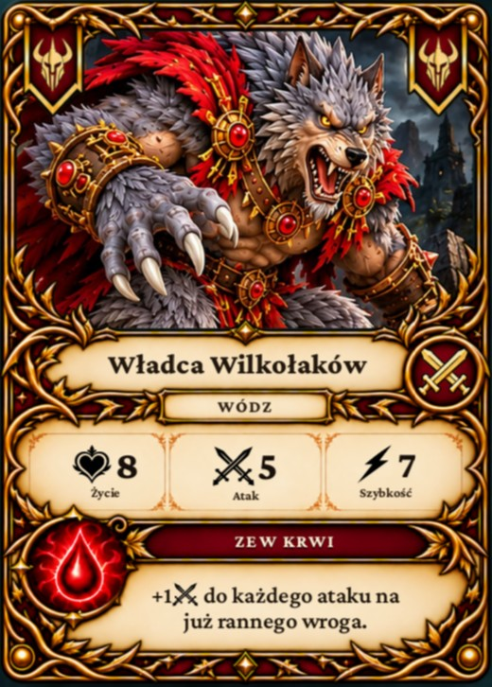 | 🐺 Władca Wilkołaków  wódz, wręcz · 8 · 5 · 7  Przywódca wilczych sfor z Martwego Gąszczu. Wyczuwa krew z odległości trzech dolin i nigdy nie odpuszcza rannej ofiary.  Zew Krwi — zawsze, nie raz na bitwę: +1 do każdego ataku na wroga, który jest już ranny.

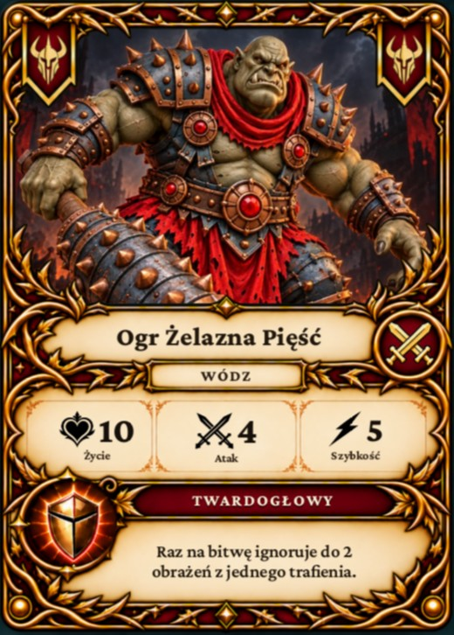 | 👹 Ogr Żelazna Pięść  wódz, wręcz · 10 · 4 · 5  Kiedyś kowal, dziś pięść Hordy. Jego czaszka jest twardsza niż kowadło, na którym wykuwał miecze.  Twardogłowy — raz na bitwę ignoruje do 2 obrażeń z jednego trafienia.

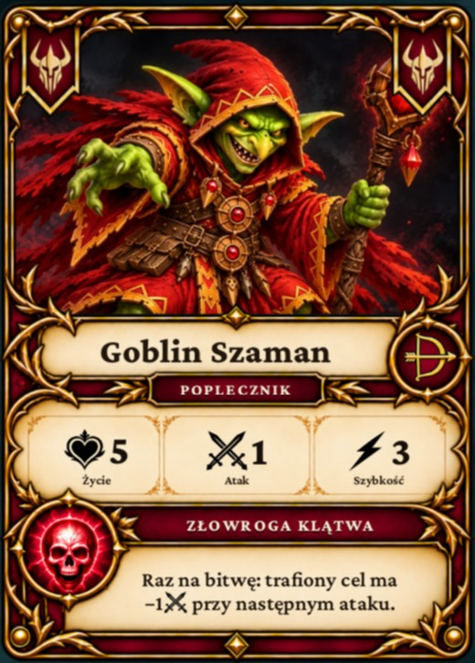 | 🧙 Goblin Szaman  poplecznik, strzelec · 5 · 1 · 3  Zbiera grzyby, kości i złe sny, a potem miesza je w kociołku. Jego klątwy sprawiają, że nawet najdzielniejszym trzęsą się ręce.  Złowroga Klątwa — raz na bitwę: trafiony wróg ma −1 przy następnym ataku. (znacznik Klątwy)

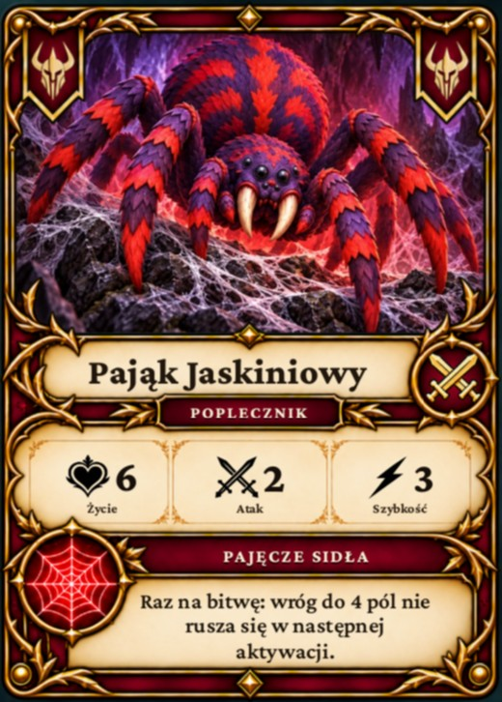 | 🕷️ Pająk Jaskiniowy  poplecznik, wręcz · 6 · 2 · 3  Mieszka w Mrocznej Jaskini i tka sieci tak mocne, że więzną w nich nawet ptaki.  Pajęcze Sidła — raz na bitwę: wróg w odległości do 4 pól nie może się ruszyć w swojej następnej aktywacji. (znacznik Unieruchomienia)

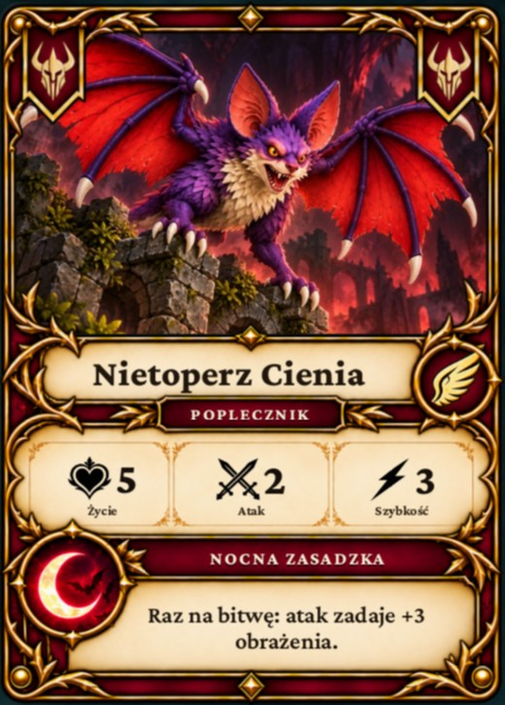 | 🦇 Nietoperz Cienia  poplecznik, latający · 5 · 2 · 3  Najcichszy sługa Hordy. Spada z ciemności, zanim ktokolwiek usłyszy szum skrzydeł.  Nocna Zasadzka — raz na bitwę: jego atak zadaje +3 obrażenia.

Strażnicy kryształów
Niebieski herb z kryształem. Ani dobrzy, ani źli — po prostu nie oddają tego, co do nich trafiło.
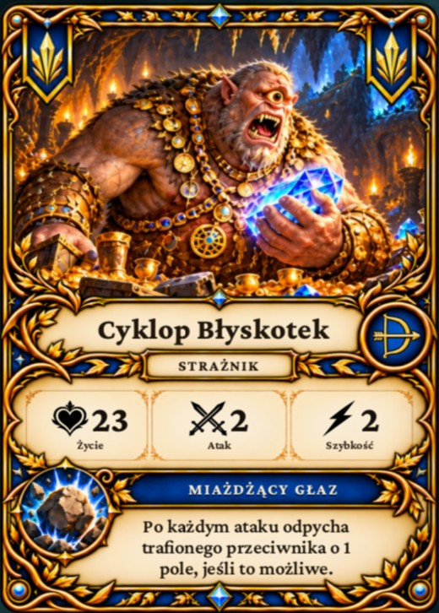 | 👁️ Cyklop Błyskotek  strzelec · 23 · 2 · 2  Olbrzym z jaskini pełnej świecidełek. Kryształ Opieki uważa za najpiękniejszą błyskotkę na świecie i rzuca głazami w każdego, kto po nią sięgnie.  Miażdżący Głaz — po każdym trafieniu odpycha cel o 1 pole dalej (jeśli to pole jest wolne).

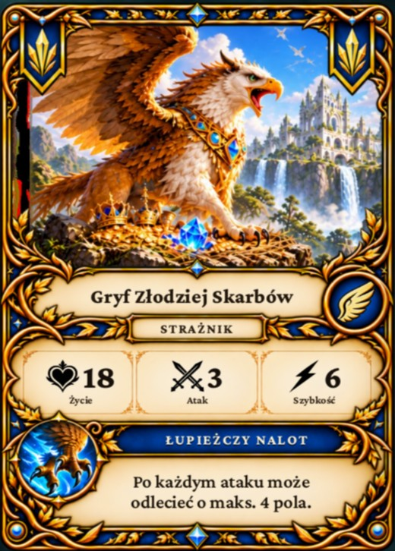 | 🦅 Gryf Złodziej Skarbów  latający · 18 · 3 · 6  Kradnie wszystko, co błyszczy, a kryształ porwał prosto z powietrza. Atakuje z nieba i natychmiast wraca na swoje gniazdo.  Łupieżczy Nalot — po każdym ataku może odlecieć o maks. 4 pola.

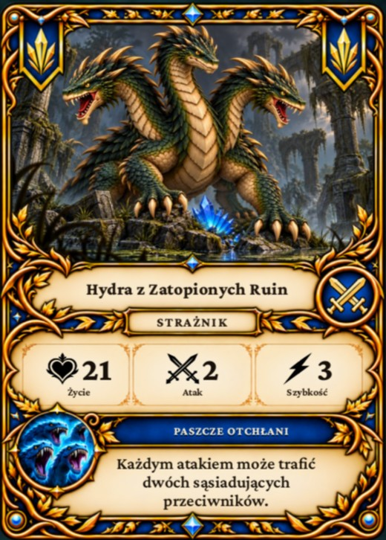 | 🐍 Hydra z Zatopionych Ruin  wręcz · 21 · 2 · 3  Spała w zalanych ruinach, dopóki kryształ nie spadł jej prosto pod nos. Teraz pilnuje go wszystkimi głowami naraz.  Paszcze Otchłani — każdym atakiem może trafić dwóch przeciwników stojących obok niej.

W pojedynku na planszy strażnik walczy swoją drugą kartą, z błękitnym rewersem (zwykłe karty strażników mają granatowy): ma na niej mniej Życia i zdolność do walki jeden na jednego. Cyklop — 14, Kamienna Skóra: każdy cios w Cyklopa zadaje o 1 mniej obrażeń. Gryf — 10, Złodziejski Szpon: gdy zada obrażenia, odzyskuje 1. Hydra — 12, Odrastające Głowy: na początku każdej swojej aktywacji odzyskuje 2.

3. Jak wygrać
Przymierze Świtu wygrywa, gdy zaniesie do Kryształowego Drzewa wszystkie potrzebne kryształy (2, gdy Przymierze ma jednego bohatera, 3 — gdy dwóch). Pokonanie bohaterów Hordy nie wystarczy — liczą się tylko kryształy.
Mroczna Horda wygrywa, gdy:
- skończy się ostatnia runda (limit: 8 / 12 / 18 / 24 rund), albo
- pokona wszystkich bohaterów Przymierza, albo
- odprawi rytuał: na koniec trzech kolejnych rund jeden jej bohater stoi na Drzewie, a wszyscy pozostali żyjący — na polach tuż obok Drzewa.
🌳 Drzewo nie pyta, kto jest silniejszy. Pyta tylko, kto zdąży.
Co jeśli ostatni bohaterowie obu stron padną w tej samej bitwie? Zajrzyjcie do rozdziału 14.

4. Poziom gry — zanim zaczniecie
Wybierzcie jeden z trzech poziomów. Nic więcej nie trzeba ustawiać.
Poziom | Dla kogo | Co się zmienia
🌱 Łatwy | od 5 lat, pierwsza partia | Pojedynki na planszy (rozdział 9), bez zdolności i bez rytuału. Poległego bohatera zastępuje rezerwowy (rozdział 13).
⚔️ Normalny | wszyscy | Pełna gra: bitwy 3 na 3 na arenie, zdolności i skarby.
🔥 Trudny | dorośli, tylko kooperacja | Pełna gra, a automat zła ma jednego bohatera więcej i zaczyna z 2 losowymi skarbami, ale nie dostaje posiłków (rozdział 12).

Na żadnym poziomie nie rzuca się kością: cios zadaje zawsze tyle obrażeń, ile wynosi Atak. Kość to dodatkowe utrudnienie dla chętnych (rozdział 13).
Na poziomie łatwym zasady mieszczą się na jednej kartce: chodzicie po mapie, odkrywacie kafelki, a w walce na zmianę zadajecie sobie ciosy.

5. Przygotowanie
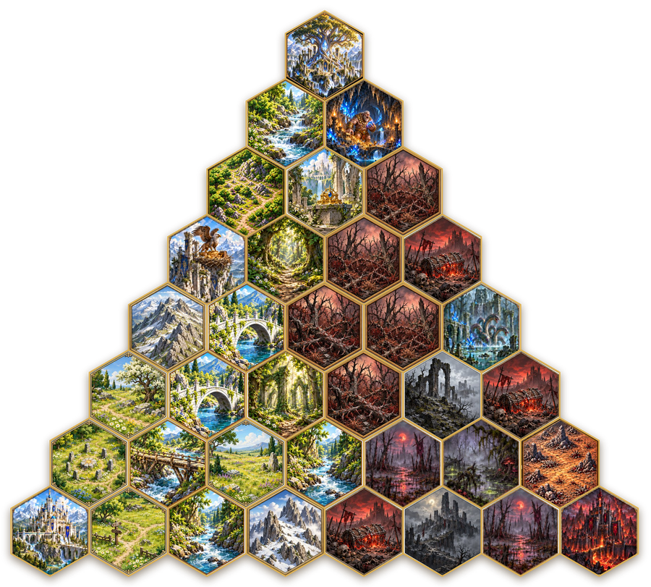
Przykładowa mapa średnia
- Wybierzcie tryb:
  - Kooperacja (1–2 graczy): wszyscy gracie Przymierzem przeciwko automatowi zła (rozdział 12).
  - Rywalizacja (2–4 graczy): jedni grają Przymierzem, drudzy Hordą; najwyżej 2 graczy na frakcję.
- Wybierzcie długość mapy:
Mapa | Rzędy pól | Skarby na mapie | Skarby Przymierza na start | Limit rund
Krótka | 6 (21 pól) | 1 Eliksir Odrodzenia + 1 inny | — | 8
Średnia | 8 (36 pól) | 1 Eliksir Odrodzenia + 3 inne | — | 12
Długa | 11 (66 pól) | 2 Eliksiry Odrodzenia + 4 inne | 1 losowy (nie eliksir) | 18
Bardzo długa | 14 (105 pól) | 3 Eliksiry Odrodzenia + 5 innych | 1 Eliksir Odrodzenia + 1 losowy | 24

Kryształów na mapie jest tyle, ile trzeba zanieść: 2, gdy Przymierze ma jednego bohatera, 3 — gdy dwóch.
- Ułóżcie mapę w kształcie trójkąta:
  - Drzewo na szczycie, baza Przymierza w lewym dolnym rogu, baza Hordy w prawym.
  - Lewą połowę wypełnijcie zakrytymi kafelkami z zielonej talii, prawą — z bordowej. Pola na samym środku należą na zmianę do jednej i drugiej strony (zygzakiem).
  - Wmieszajcie między nie kafelki skarbów i siedliska strażników — tyle, ile kryształów jest na mapie. Gryf mieszka po stronie Przymierza, Cyklop i Hydra po stronie Hordy. Na każdym siedlisku połóżcie kryształ.
  - Kafelków skarbów jest tyle, ile skarbów na mapie (tabela wyżej). Stos skarbów mapy: odłóżcie tyle Eliksirów Odrodzenia i losowych innych skarbów, ile podaje tabela, potasujcie je i połóżcie zakryte obok mapy. Kto wejdzie na kafelek skarbu, bierze wierzchnią kartę. Pozostałe karty skarbów to talia skarbów — z niej Przymierze dobiera skarby na start i skarby zostawione przez strażników.
- Odkryjcie Drzewo, obie bazy i pola sąsiadujące z bazami.
- Każdy gracz wybiera bohatera i stawia go w bazie swojej frakcji. Pomocnicy obu frakcji czekają przy planszy. Na mapie długiej i bardzo długiej Przymierze dobiera swoje skarby na start (tabela wyżej).
- Połóżcie kryształowy znacznik w gnieździe „1” toru rund. Zerknijcie, które gniazdo jest limitem waszej mapy (8, 12, 18 albo 24 — te gniazda są wyróżnione).
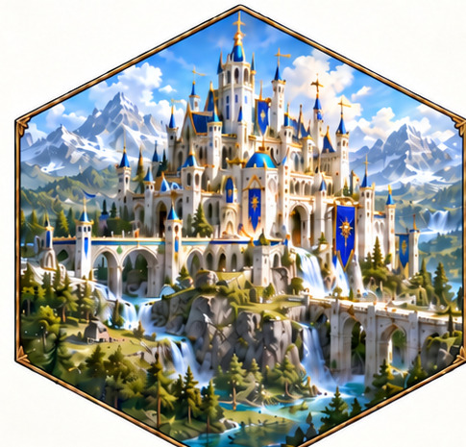  Baza Przymierza | 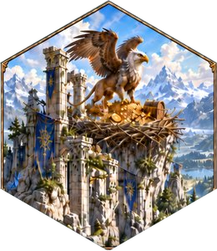  Gniazdo Gryfa | 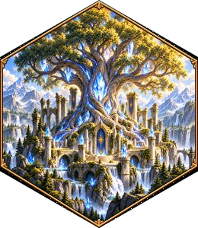  Kryształowe Drzewo | 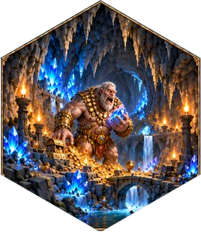  Jaskinia Cyklopa | 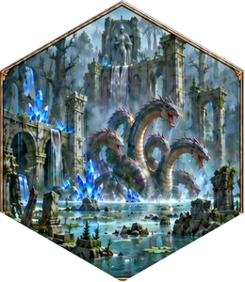  Ruiny Hydry | 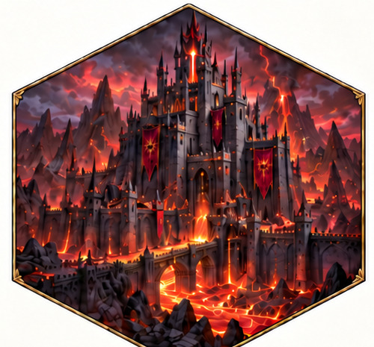  Baza Hordy

6. Przebieg rundy
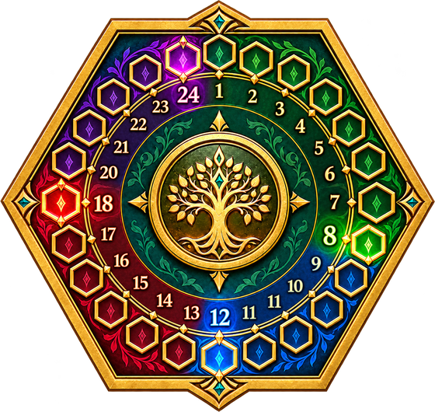

Tor rund i kryształowy znacznik rundy
Gra toczy się w rundach. W każdej rundzie każdy żyjący bohater ma jedną turę:
- w rywalizacji — na zmianę: bohater Przymierza, bohater Hordy, bohater Przymierza…
- w kooperacji — najpierw wszyscy gracze, potem bohaterowie automatu.
Gdy wszyscy skończą, koniec rundy:
- Czy jeden bohater Hordy stoi na Drzewie, a pozostali żyjący tuż obok? Jeśli tak — rytuał trwa (rozdział 7).
- Czy to była ostatnia runda waszej mapy? Jeśli tak — wygrywa Horda.
- Przesuńcie kryształowy znacznik o jedno gniazdo dalej.
⏳ Każde gniazdo toru to jeden dzień, w którym blask Drzewa słabnie. Nie marnujcie ich.

7. Wędrówka po krainie

Ruch
W swojej turze bohater ma 3 punkty ruchu. Niewykorzystane punkty przepadają.
Teren | Koszt | Kafelki
łatwy | 1 | Polana, Las, Most · Spalona Ziemia, Jałowa Równina · skarby, siedliska, bazy, Drzewo
trudny | 2 | Rzeka, Wzgórza · Mroczne Bagno, Mroczna Jaskinia, Ponure Ruiny
przeszkoda | — | Góry, Przepaść · Martwy Gąszcz, Trujące Ciernie

🌿 Ziemie Przymierza są łagodniejsze: po jasnej stronie trudne są tylko 2 rodzaje terenu, po ciemnej aż 3.
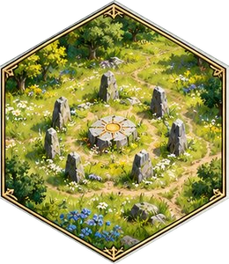  Polana · łatwy | 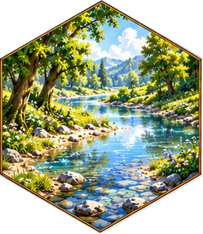  Rzeka · trudny | 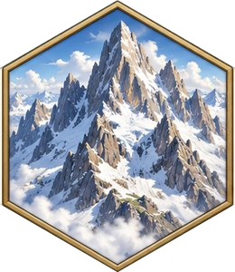  Góry · przeszkoda | 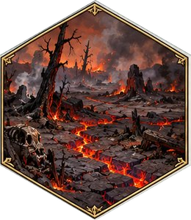  Spalona Ziemia · łatwy | 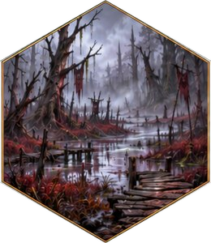  Mroczne Bagno · trudny | 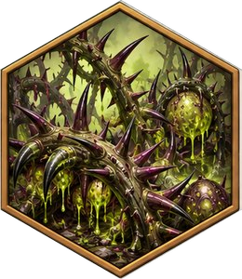  Trujące Ciernie · przeszkoda

Można wchodzić tylko na odkryte pola. Gdy bohater wejdzie na pole, odwróćcie wszystkie zakryte kafelki dookoła niego.
Na jednym polu stoi tylko jeden bohater. Na pole, na którym stoi bohater twojej frakcji, nie można wejść ani przez nie przejść. Wyjątek: we własnej bazie może stać kilku bohaterów (tak zaczynacie grę).

Co może się wydarzyć
- Skarb — bohater go podnosi. Skarb trafia do wspólnego ekwipunku frakcji (rozdział 11).
- Kryształ bez strażnika — bohater Przymierza od razu go podnosi. Może nieść dowolnie wiele kryształów. Horda kryształów nie podnosi.
- Drzewo — bohater Przymierza, który wejdzie na Drzewo z kryształami, oddaje mu je wszystkie.
- Strażnik — wejście na jego pole to wyzwanie do walki (rozdział 10). Może to zrobić tylko bohater Przymierza.
- Wrogi bohater — wejście na jego pole rozpoczyna bitwę (rozdział 8). Zwycięzca zostaje na tym polu.
Wejście na pole z walką kosztuje tyle punktów ruchu, ile koszt terenu tego pola — jak każdy krok. Bitwa nie kończy ruchu: jeśli bohater wygra i zostały mu punkty, może iść dalej.

Śmierć bohatera
Poległy bohater zostaje na mapie jako martwy, a jego gracz czeka. Kryształy, które niósł, zostają na polu bitwy — Horda może ich pilnować, ale nie może ich zabrać.
Poległego bohatera może wskrzesić żyjący bohater jego frakcji, używając Eliksiru Odrodzenia. Wskrzeszony staje na wybranym wolnym polu obok tego, kto użył eliksiru, i wraca do gry od następnej rundy. Jeśli obok nie ma wolnego pola, trzeba najpierw przejść gdzie indziej. Jeśli wszyscy bohaterowie frakcji polegną, frakcja przegrywa — eliksir w ekwipunku już nie pomoże.

Rytuał
Na koniec każdej rundy sprawdźcie: czy jeden bohater Hordy stoi na Drzewie, a wszyscy pozostali żyjący bohaterowie Hordy stoją na polach tuż obok Drzewa? (Gdy Horda ma jednego bohatera, wystarczy, że stoi na Drzewie.) Jeśli tak — rytuał się zaczyna. Jeśli tak będzie na koniec trzech kolejnych rund, Horda wygrywa. Jeśli choć jeden z nich odejdzie albo zginie, rytuał zostaje przerwany i trzeba zaczynać od nowa.
🌑 Mówią, że podczas rytuału kryształowe liście Drzewa ciemnieją jeden po drugim, jak gasnące świece.
Atak na bazę pełną bohaterów, kryształ pod stopami, rytuał a wskrzeszeni — szczegóły w rozdziale 14.

Przykład: tura na mapie
Król Jednorożców stoi na Polanie i ma 3 punkty ruchu.
- Wchodzi do Lasu (koszt 1, zostają 2 punkty). Gracze odwracają zakryte kafelki dookoła Lasu: pojawiają się Wzgórza i kafelek skarbu.
- Wchodzi na skarb (koszt 1, został 1 punkt) i bierze wierzchnią kartę ze stosu skarbów mapy — trafia ona do wspólnego ekwipunku Przymierza. Dookoła odkrywają się Góry i Rzeka.
- Wzgórza i Rzeka kosztują po 2 punkty, a na Góry nie da się wejść. Jednorożec kończy turę — ostatni punkt przepada.
Walka w środku ruchu. W następnej turze obok Jednorożca, na Spalonej Ziemi, stoi Władca Wilkołaków. Wejście na jego pole kosztuje 1 punkt (tyle, ile Spalona Ziemia) i zaczyna bitwę. Jednorożec wygrywa, zostaje na tym polu i ma jeszcze 2 punkty — może iść dalej.

8. Bitwa na arenie
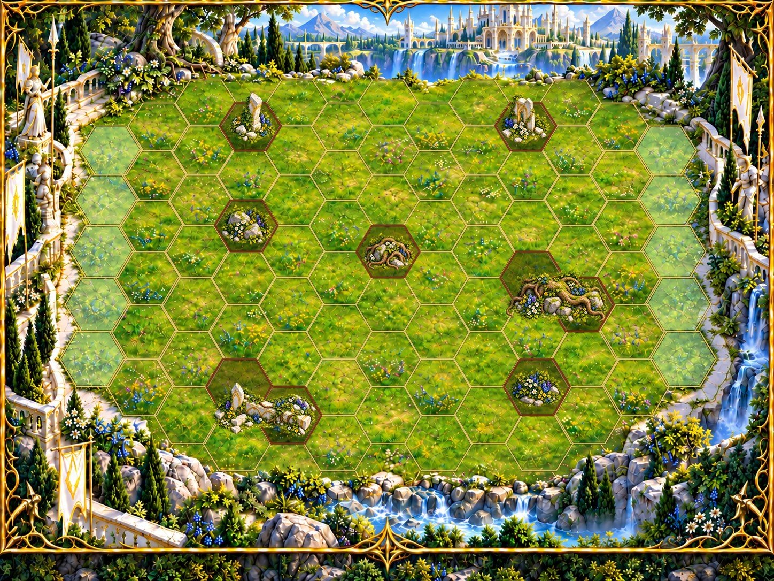
Arena Przymierza — na ziemiach Przymierza
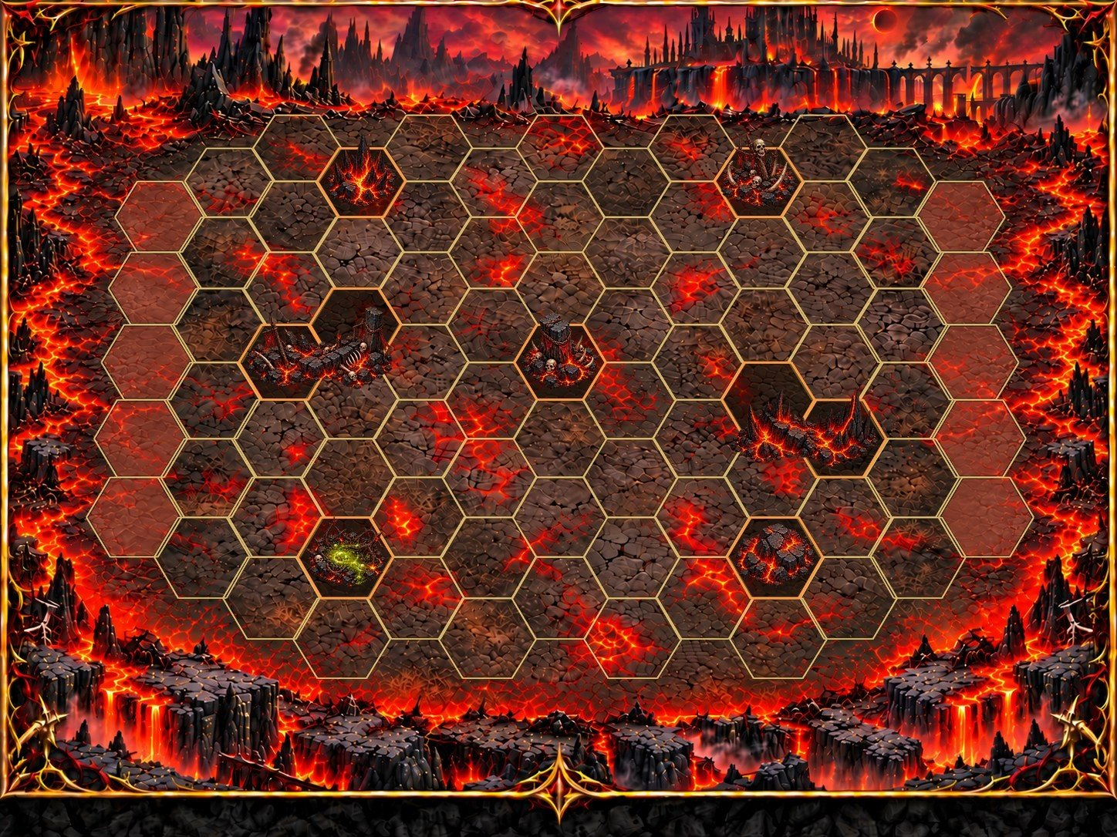
Arena Hordy — na ziemiach Hordy. Pola startowe po bokach, 7 przeszkód
(poziom normalny i trudny)
⚔️ Gdy dwie drużyny spotykają się w krainie, ziemia rozstępuje się i przenosi je na starą arenę — zieloną, jeśli walka wybuchła na ziemiach Przymierza, albo ognistą, jeśli na ziemiach Hordy.

Kto walczy
Każdy bohater zabiera dwóch żywych pomocników ze wspólnej puli swojej frakcji (jeśli zostało ich mniej — tylu, ilu jest). Walka toczy się 3 na 3, a przeciwko strażnikowi 3 na 1.

Ustawienie
Każda strona stawia swoje jednostki na dowolnych polach swojej skrajnej kolumny (podświetlone pola areny). Atakujący ustawia się pierwszy, broniący widzi jego ustawienie. Strażnik stoi pośrodku swojej kolumny.

Kolejność
W każdej rundzie bitwy każda jednostka ma jedną aktywację, od najszybszej do najwolniejszej. Przy równej Szybkości pierwszy działa broniący się.

Aktywacja
- Ruch — o tyle pól, ile wynosi Szybkość (można zostać w miejscu). Nie wolno przejść przez pole zajęte przez inną jednostkę (sojusznika ani wroga) ani przez przeszkodę. Jednostki latające przelatują nad wszystkim, ale lądują na wolnym polu.
- Atak (jeśli chcesz):
  - wręcz — w wroga na sąsiednim polu;
  - strzelec — w dowolnego wroga, którego widać. Przeszkoda na linii zasłania cel, jednostki nie zasłaniają.

Obrażenia
Cios zadaje tyle obrażeń, ile wynosi Atak. Połóż na karcie krople obrażeń. Nie ma kontrataków. Gdy obrażenia dorównają Życiu, jednostka pada i schodzi z areny.

Zdolności
Opisy są na kartach. Zdolności „raz na bitwę” po użyciu oznacz znacznikiem zużytej zdolności. Efekty, które trwają do następnej aktywacji lub ataku, oznacz odpowiednim znacznikiem (Spowolnienie, Klątwa, Unieruchomienie, Wzmocnienie Ataku, +3 Ataku). Znacznik zdejmij, gdy efekt minie — na przykład +3 Ataku po ataku Smoka.

Koniec bitwy
Bitwa trwa, dopóki jedna strona nie straci wszystkich jednostek — nawet jeśli jej bohater padł wcześniej.
- Ocalali odzyskują pełne Życie.
- Polegli pomocnicy giną na stałe (chyba że wskrzesi ich Eliksir Odrodzenia).
- Poległy bohater zostaje martwy na mapie (rozdział 7).
Dokładne działanie zdolności, strzelanie z bliska i bardzo długie bitwy opisuje rozdział 14.

Przykład: początek bitwy
Władca Wilkołaków wchodzi na pole Króla Jednorożców na ziemiach Przymierza, więc walka toczy się na zielonej arenie. Wilkołak zabiera Goblina Szamana i Pająka Jaskiniowego, Jednorożec — Elfa Druida i Nimfę. Horda atakuje, więc ustawia się pierwsza; skrajne kolumny dzieli 12 pól.
Kolejność w każdej rundzie: Jednorożec ( 8) → Wilkołak ( 7) → Elf Druid i Nimfa ( 4) → Goblin Szaman i Pająk ( 3).
Runda 1
- Jednorożec podchodzi tylko o 3 pola. Wilkołak przejdzie najwyżej 7, więc w tej rundzie go nie dosięgnie.
- Wilkołak podbiega o 7 pól. Do Jednorożca brakuje mu jednego pola — nie atakuje.
- Elf Druid strzela do Wilkołaka: 1 obrażenie i Splątane Korzenie — znacznik Spowolnienia (−2 w następnej aktywacji Wilkołaka) i znacznik zużytej zdolności przy Elfie.
- Nimfa podchodzi bliżej Jednorożca.
- Goblin Szaman strzela do Jednorożca: 1 obrażenie i Złowroga Klątwa — znacznik Klątwy (−1 przy następnym ataku Jednorożca).
- Pająk podchodzi bliżej. Jednorożec jest dalej niż 4 pola, więc Pajęcze Sidła jeszcze go nie sięgną.
Runda 2
- Jednorożec obiega Wilkołaka i staje obok niego — przeszedł 4 pola, więc działa Szarża Światła. Cios: 5 + 2 (Szarża) − 1 (Klątwa) = 6 obrażeń. Wilkołak ma 7 obrażeń przy 8 Życia. Znacznik Klątwy schodzi.
- Wilkołak jest spowolniony, ale stoi obok celu. Cios: 5 + 1 (Zew Krwi, bo Jednorożec jest już ranny) = 6 obrażeń. Jednorożec ma 7 obrażeń przy 8 Życia. Znacznik Spowolnienia schodzi.
- Elf Druid strzela do Wilkołaka: 1 obrażenie — Wilkołak pada i schodzi z areny.
- Nimfa używa Daru Życia: Jednorożec odzyskuje 3 i ma już tylko 4 obrażenia.
- Bitwa trwa dalej. Goblin i Pająk walczą, choć ich wódz padł — bitwa kończy się dopiero wtedy, gdy jedna strona straci wszystkie jednostki.

9. Pojedynek na planszy
(poziom łatwy albo ustawienie „pojedynki na planszy”)
🌱 Najprostsza walka: dwóch bohaterów staje naprzeciw siebie i nikt nie ucieka.
- Walczą tylko dwie jednostki: bohater kontra bohater albo bohater kontra strażnik. Bez pomocników, bez areny, bez ruchu.
- Pierwszy uderza ten, kto ma większą Szybkość. Przy remisie — ten, kto się broni.
- Na zmianę zadajecie sobie ciosy równe Atakowi, aż ktoś padnie.
- Strażnik walczy kartą z błękitnym rewersem (rozdział 2): mniej Życia i zdolność do walki jeden na jednego — Kamienna Skóra Cyklopa, Złodziejski Szpon Gryfa, Odrastające Głowy Hydry. Na poziomie łatwym zdolności nie działają: liczy się tylko Życie z tej karty.

10. Strażnicy kryształów
🔷 Strażnicy nie służą nikomu. Pilnują kryształów, bo kryształy są ładne — i bo nikt jeszcze nie zdołał im ich odebrać.
- Tylko Przymierze walczy ze strażnikami. Horda nie może wejść na pole strażnika ani przez nie przejść.
- Strażnik ma jedną aktywację na rundę, jak każda jednostka. Jego zdolność działa przy każdym ataku, bez limitu.
- Strażnik jest twardy: drużyna zwykle wygrywa, ale często traci przy tym pomocnika. Dobrze iść do niego z pełną drużyną.
- Wygrana: zwycięski bohater zostaje na siedlisku i od razu podnosi kryształ. Do tego strażnik zostawia skarb: Przymierze dobiera z talii jeden losowy skarb bitewny, którego jeszcze nie ma w grze (nie Eliksir Odrodzenia i nie Magiczną Mapę).
- Przegrana: bohater ginie na polu strażnika, a strażnik zostaje tam z pełnym Życiem.
🦅 Gryf nazywa się Złodziejem Skarbów nie bez powodu. W jego gnieździe zawsze znajdzie się coś błyszczącego oprócz kryształu.
Kto kieruje strażnikiem? Strażnik walczy według tych samych zasad co automat zła (rozdział 12, „Automat w bitwie”). W rywalizacji kieruje nim gracz Hordy (albo dowolny gracz, który nie bierze udziału w tej walce). W kooperacji i w grze jednoosobowej — ten sam gracz, który walczy, uczciwie według zasad.

11. Skarby
Skarby są wspólne dla całej frakcji. Każdy skarb działa raz, potem wraca do pudełka. Karty skarbów trzymajcie zakryte przed przeciwnikiem — nie musi wiedzieć, co znaleźliście.
- Na mapie skarbu używa bohater w swojej turze.
- W bitwie skarbu używa się na początku aktywacji własnej jednostki, zanim się ruszy albo zaatakuje.
Skarb | Działanie | Kiedy
Eliksir Odrodzenia | wskrzesza jedną poległą jednostkę (także bohatera) | mapa i bitwa
Wielki Eliksir Uzdrowienia | usuwa z wybranej jednostki do 6 punktów obrażeń | bitwa
Nasiono Drzewa | +2 każdej żyjącej jednostce twojej drużyny (do maksimum) | bitwa
Zwój Magicznej Strzały | 3 obrażenia wybranemu wrogowi | bitwa
Miecz Bohatera | +2 jednej jednostce do końca bitwy | bitwa
Tarcza Strażnika | zatrzymuje wszystkie obrażenia z następnego ataku w tę jednostkę (znacznik Ochrony) | bitwa
Eliksir Żywotności | +4 do Życia jednej jednostki do końca bitwy (znacznik Żywotności) | bitwa
Buty Wiatru | +3 jednej jednostce do końca bitwy (znacznik Przyspieszenia) | bitwa
Róg Strażników | wymień pomocnika na żywego z rezerwy albo daj żywemu pomocnikowi dodatkową aktywację | bitwa
Magiczna Mapa | odkryj 3 wybrane zakryte kafelki | mapa
Błyskawica w Butelce | do dwóch różnych wrogów: po 2 obrażenia | bitwa
Klepsydra Czasu | wybrana jednostka wykonuje dodatkowy ruch (bez ataku) | bitwa
Róg Odwagi | +2 do następnego ataku jednostki i jednego sąsiedniego sojusznika (po 2 znaczniki Wzmocnienia Ataku) | bitwa
Zwój Teleportacji | przenieś sojusznika na wolne pole obok innego sojusznika | bitwa
Kamień Ochrony | −1 obrażenie z każdego ataku w tę jednostkę do końca bitwy | bitwa

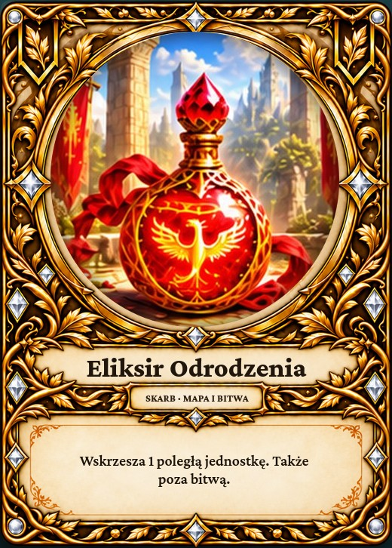 | 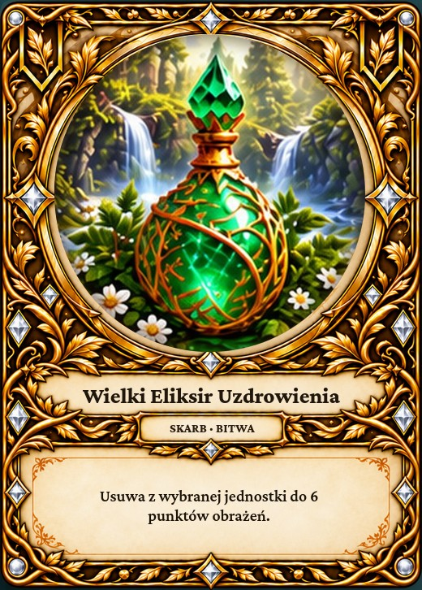 | 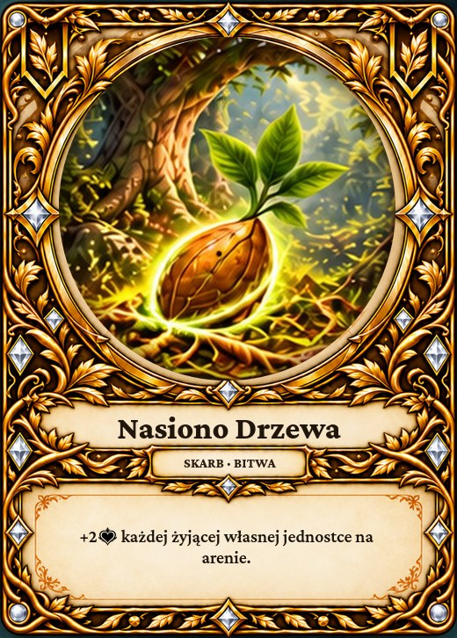 | 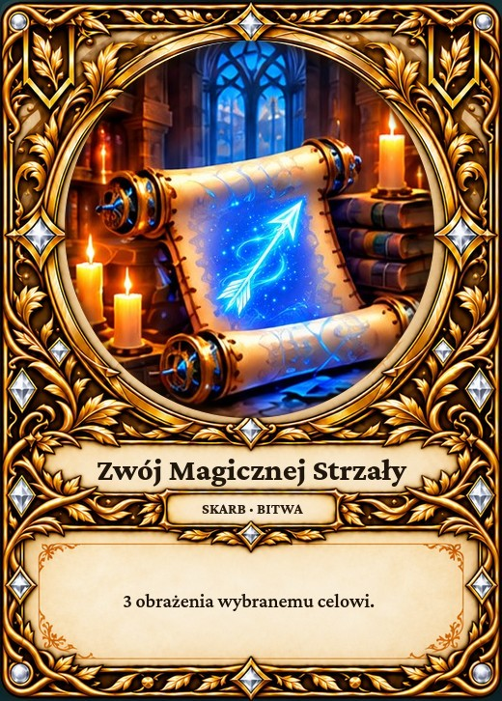 | 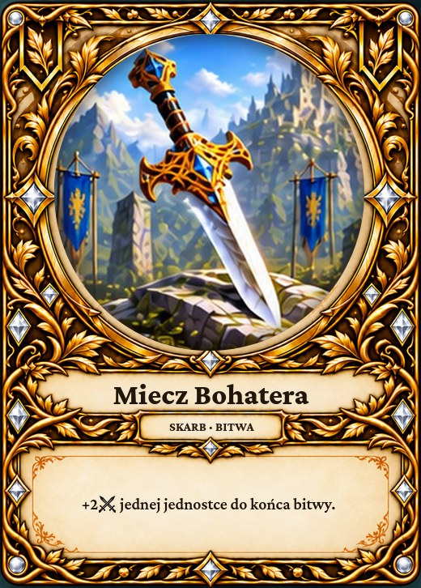
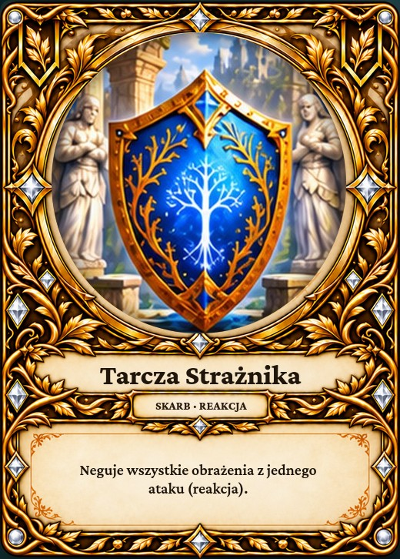 | 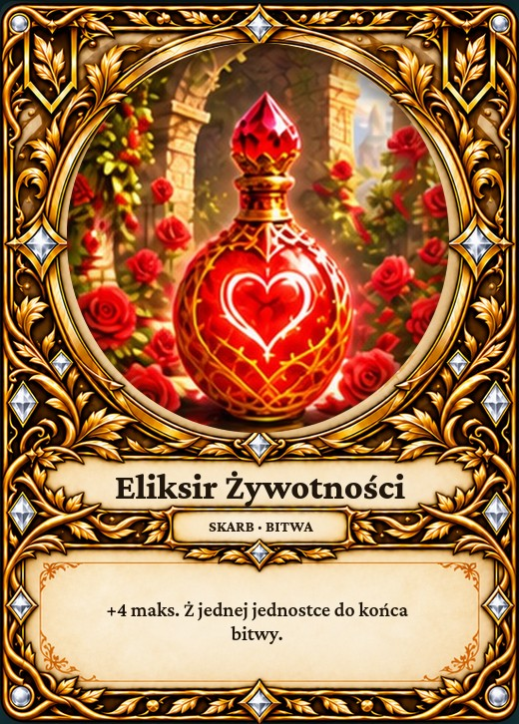 | 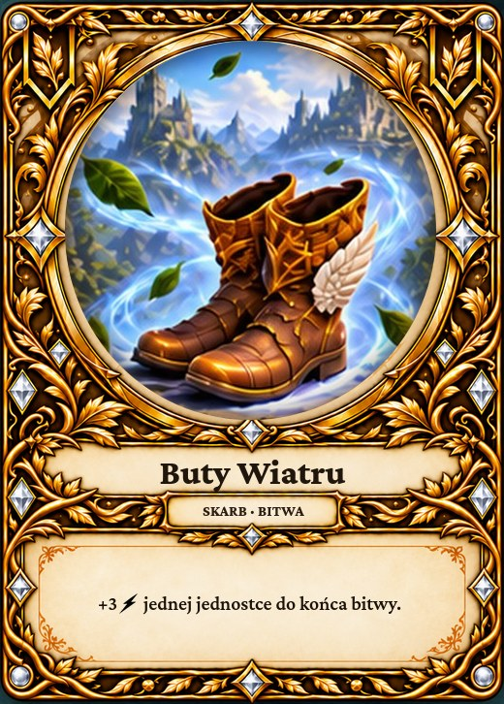 | 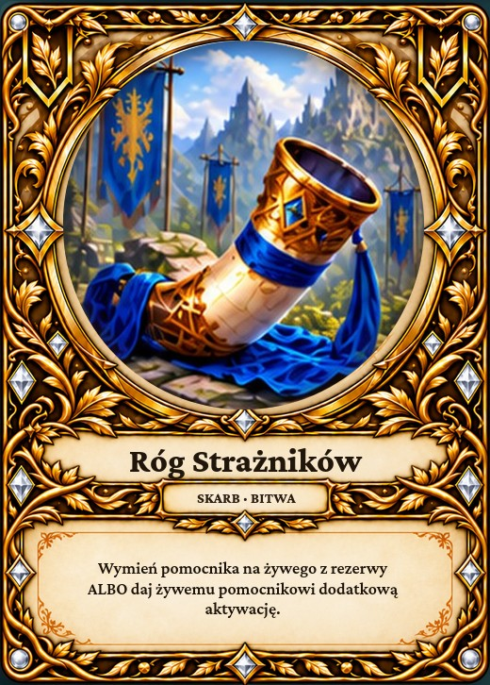 | 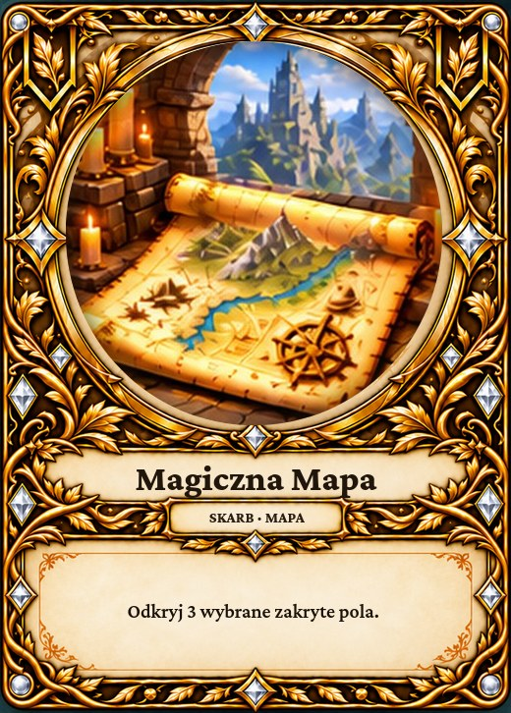
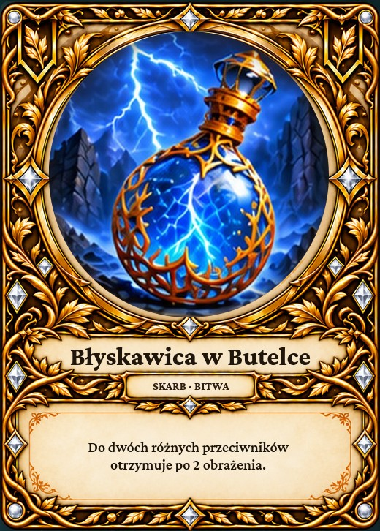 | 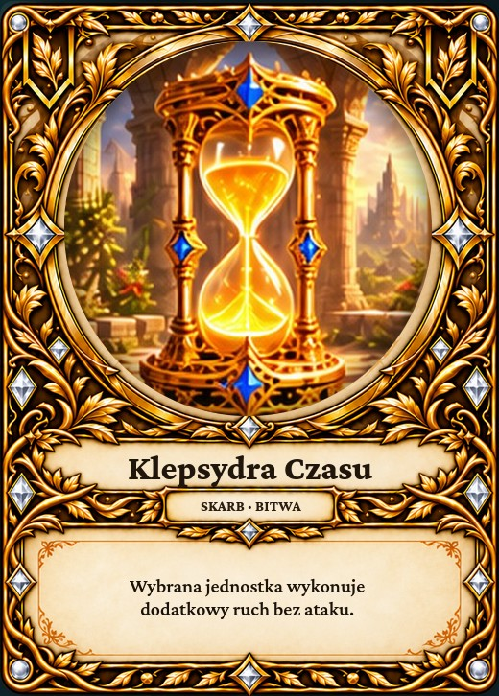 | 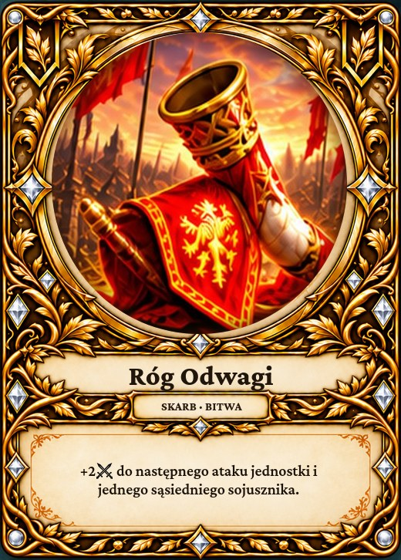 | 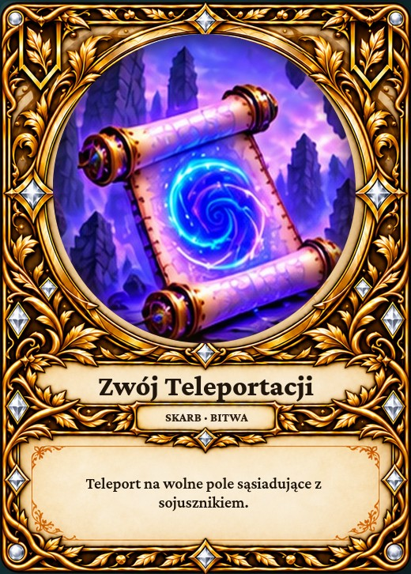 | 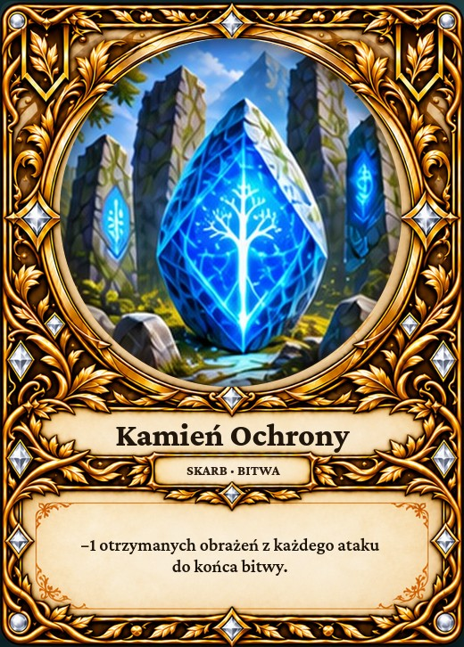

12. Gra przeciwko automatowi zła (kooperacja)
🌑 Horda nie śpi. Nawet gdy nikt nią nie dowodzi, jej bohaterowie idą prosto przed siebie — do najbliższej ofiary albo do Drzewa.
W kooperacji wszyscy gracze prowadzą Przymierze, a Hordę prowadzą proste zasady. Automat ma tylu bohaterów, ilu jest graczy (na poziomie trudnym — o jednego więcej, ale co najmniej trzech, i do tego 2 losowe skarby na start). Losujcie ich przed grą.
Posiłki Hordy: gdy polegnie ostatni żyjący bohater automatu, w bazie Hordy od razu staje kolejny — nieużywany bohater Hordy, a gdy takich już nie ma, jeden z poległych (wylosujcie go). Do gry wchodzi od następnej rundy. Jeśli bazę zajmuje bohater Przymierza, nowy staje na najbliższym wolnym polu. Na poziomie trudnym posiłków nie ma.

Tura bohatera Hordy
Sprawdźcie po kolei:
- Czy Horda ma Eliksir Odrodzenia, a któryś jej bohater nie żyje? → wypij go i wskrześ poległego.
- Czy bohater stoi na Drzewie albo obok Drzewa, na którym stoi inny bohater Hordy? → zostaje tam (pilnuje rytuału).
- Czy obok niego stoi bohater Przymierza? → atakuje go.
- W przeciwnym razie idzie w stronę najbliższego celu: bohatera Przymierza albo Drzewa (gdy Drzewo jest zajęte przez innego bohatera Hordy — wolnego pola obok Drzewa). Przy remisie wybiera bohatera. Omija pola strażników i pola zajęte przez własnych bohaterów.

Automat w bitwie
Pomocników do bitwy automat dobiera losowo spośród żywych. Ustawia bohatera pośrodku kolumny, pomocników nad i pod nim.
Jednostkami automatu kierujcie według prostych zasad:
- Zdolności używa przy pierwszej okazji.
- Każda jednostka atakuje wroga, który ma najmniej Życia — spośród tych, których sięga bez ruchu, a jeśli takich nie ma — spośród tych, do których dojdzie w tej aktywacji. Przy remisie wybiera bohatera.
- Skarby automat zużywa przy pierwszej okazji, gdy coś dają: Miecz, Eliksir Żywotności i Kamień Ochrony dostaje bohater w swojej pierwszej aktywacji; Tarczę — bohater, któremu zostało 5 Życia albo mniej; Eliksir Uzdrowienia — jednostka, która straciła połowę Życia; Nasiono — gdy co najmniej dwie jego jednostki straciły po 2 Życia albo więcej; Zwój Magicznej Strzały i Błyskawicę — gdy mogą dobić wroga (Błyskawicę także przeciw dwóm wrogom); Eliksir Odrodzenia — gdy padł jego bohater. Pozostałych skarbów automat nie używa.
- Jeśli jednostka nikogo nie sięga, idzie w stronę najbliższego wroga.
Tak samo — jak bohater automatu — walczy strażnik (rozdział 10).
💡 Automat nie unika złych walk, ale wybita Horda wraca z bazy (poza poziomem trudnym, gdzie od początku ma o jednego bohatera więcej). Jeśli chcecie większego wyzwania, wybierzcie poziom trudny.

13. Własne ustawienia
Gdy znacie już grę, możecie zamiast gotowego poziomu wybrać pojedyncze ustawienia. Ułatwienia i utrudnienia można dowolnie łączyć.
- Bitwy: na arenie (3 na 3) albo pojedynki na planszy. Pojedynki sprzyjają Przymierzu — najbardziej na mapie krótkiej i średniej, a w rywalizacji bardziej niż w kooperacji.
Ułatwienia:
- Bez zdolności — żadna jednostka, także strażnik, nie używa zdolności.
- Same Eliksiry Odrodzenia — zamiast talii skarbów na mapie leżą tylko Eliksiry Odrodzenia (1 / 2 / 3 / 4 na mapie krótkiej / średniej / długiej / bardzo długiej). Strażnicy nic nie zostawiają.
- Rezerwowy bohater po śmierci — gracz, którego bohater padł, bierze innego, nieużywanego bohatera swojej frakcji. Nowy bohater wkracza na najbliższe wolne pole od miejsca, w którym padł poprzednik — bez innego bohatera i bez strzeżonego kryształu. Wejście nie kosztuje ruchu. W kooperacji automat też wprowadza rezerwowego.
Utrudnienia:
- Rzut kością — do każdego ciosu rzućcie kością i dodajcie wynik (−1, 0 albo +1). Cios nigdy nie zadaje mniej niż 0 obrażeń: przy Ataku 1 i wyniku −1 chybia.
- Dodatkowy bohater Hordy (kooperacja) — automat ma o jednego bohatera więcej.
⚠️ W rywalizacji jeden na jednego na mapie długiej i bardzo długiej rezerwowy bohater sprzyja Hordzie: samotny bohater Hordy często zdąży odprawić rytuał, zanim Przymierze się pozbiera.

Jak trudny jest który wariant
🎲 Kronikarze Drzewa rozegrali tysiące partii, żeby sprawdzić, gdzie czeka łatwa wyprawa, a gdzie prawdziwa próba.
Skala od 1 (bardzo łatwo) do 10 (bardzo trudno); wyrównana partia to 5–6. Liczby pochodzą z tysięcy partii rozegranych przez komputer — ludzie grają inaczej, więc traktujcie je jako wskazówkę.
Kooperacja — 1 gracz (trudność dla graczy Przymierza):
Mapa | Łatwy | Normalny | Trudny
Krótka | 2 | 5 | 7
Średnia | 2 | 4 | 8
Długa | 3 | 5 | 8
Bardzo długa | 3 | 4 | 7

Kooperacja — 2 graczy (trudność dla graczy Przymierza):
Mapa | Łatwy | Normalny | Trudny
Krótka | 3 | 4 | 7
Średnia | 3 | 5 | 7
Długa | 4 | 5 | 6
Bardzo długa | 3 | 4 | 5

W rywalizacji każda strona ma swoją trudność, a poziom Trudny nie istnieje. Trudność Przymierza i Hordy na tym samym poziomie zawsze daje razem 11 — po 5–6 dla obu stron to partia wyrównana.
Rywalizacja — 1 na 1 (trudność dla każdej ze stron):
Mapa | Przymierze — Łatwy | Przymierze — Normalny | Horda — Łatwy | Horda — Normalny
Krótka | 2 | 5 | 9 | 6
Średnia | 2 | 6 | 9 | 5
Długa | 2 | 6 | 9 | 5
Bardzo długa | 3 | 6 | 8 | 5

Rywalizacja — 2 na 2 (trudność dla każdej ze stron):
Mapa | Przymierze — Łatwy | Przymierze — Normalny | Horda — Łatwy | Horda — Normalny
Krótka | 3 | 5 | 8 | 6
Średnia | 4 | 6 | 7 | 5
Długa | 4 | 6 | 7 | 5
Bardzo długa | 4 | 6 | 7 | 5

14. Przypadki szczególne
📜 Kronikarze Drzewa spisali tu wszystko, o co gracze kłócili się przy ognisku. Zajrzyjcie, gdy coś nie jest oczywiste — w zwykłej partii te zasady rzadko są potrzebne.

Na mapie
- Atak na bazę, w której stoi kilku bohaterów. Tylko w bazie może stać kilku bohaterów jednej frakcji. Do walki staje ten z nich, który ma najwięcej Życia. Jeśli atakujący wygra, a w bazie stoi jeszcze wróg, wraca na pole, z którego przyszedł.
- Bitwa o Drzewo. Jeśli na Drzewie stoi bohater Hordy, bohater Przymierza musi go najpierw pokonać. Kryształy oddaje dopiero wtedy, gdy na Drzewie nie ma już wroga.
- Kryształ poległego. Kryształy poległego nosiciela leżą na polu bitwy. Bohater Przymierza, który na nim stanie, od razu je podnosi — wolny kryształ nigdy nie leży pod bohaterem Przymierza.
- Ostatni bohaterowie obu stron padają w jednej bitwie. Przymierze wygrywa tylko kryształami, więc gdy padnie ostatni bohater Przymierza, wygrywa Horda — także wtedy, gdy w tej samej bitwie padł ostatni bohater Hordy. (Z rezerwowym bohaterem do gry wchodzi rezerwowy, jeśli jeszcze jest.)
- Rytuał a wskrzeszeni i rezerwa. Do rytuału liczą się wszyscy żyjący bohaterowie Hordy. Gdy któryś zostanie wskrzeszony albo wejdzie rezerwowy, a nie stoi na Drzewie ani tuż obok — rytuał zostaje przerwany.
- Wskrzeszony bohater staje na wybranym wolnym polu obok bohatera, który użył eliksiru, i ma turę dopiero w następnej rundzie.

Rezerwowy bohater (ustawienie z rozdziału 13)
- Jeśli kilka wolnych pól jest jednakowo blisko miejsca śmierci, gracz wybiera jedno na początku swojej tury. Jeśli o tym zapomni i zakończy turę, rezerwowy staje na dowolnym z nich.
- Jeśli bohater padł w bitwie we własnej turze, ta tura jest już zużyta. Rezerwowy wkracza na planszę na początku następnej tury tego gracza.

W bitwie
- Strzelec z wrogiem obok. Jeśli tuż obok strzelca stoi wróg, strzelec może zaatakować tylko jego.
- Zdolności darmowe. Słoneczny Blask, Dar Życia i Pajęcze Sidła używa się w trakcie aktywacji, oprócz ruchu i ataku.
- Szarża Światła działa przy każdym ataku, jeśli Jednorożec w tej samej aktywacji przeszedł co najmniej 4 pola.
- Ognisty Oddech — Czarny Smok atakuje wroga obok siebie i wroga stojącego tuż za nim w tej samej linii. Obaj dostają pełny Atak.
- Zew Krwi działa sam przy każdym ataku Wilkołaka na wroga, który ma już jakieś obrażenia.
- Pajęcze Sidła — unieruchomiony wróg w swojej następnej aktywacji nie może się ruszyć, ale może atakować.
- Twardogłowy działa sam: przy pierwszym trafieniu za co najmniej 2 obrażenia Ogr ignoruje 2 z nich.
- Opiekun Gaju działa sam, gdy Niedźwiedź albo sąsiedni sojusznik ma dostać cios, który by go zabił. Niedźwiedź przyjmuje taki cios na siebie (tylko jeśli go przeżyje) i ignoruje 3 obrażenia. Raz na bitwę.
- Kolejność osłon, gdy kilka działa naraz: najpierw Opiekun Gaju, potem Tarcza Strażnika (zatrzymuje cały cios), potem Twardogłowy, na końcu Kamień Ochrony (−1).
- Strażnicy:
  - Cyklop strzela. Po każdym trafieniu odpycha cel o 1 pole dalej od siebie, jeśli to pole jest wolne i nie jest przeszkodą.
  - Gryf po każdym ataku może odlecieć na wolne pole w odległości do 4.
  - Hydra każdym atakiem może trafić dwóch wrogów stojących obok niej.
  - W pojedynku nikt się nie rusza, więc Pegaz nie odlatuje, a strażnicy walczą kartami z błękitnym rewersem (ich zdolności z rozdziału 2 zamiast powyższych).
- Wskrzeszenie w bitwie. Eliksir Odrodzenia użyty w bitwie stawia jednostkę z pełnym Życiem na wolnym polu waszej kolumny startowej.
- Bardzo długa bitwa. Jeśli bitwa trwa 40 rund, kończy się: przegrywa strona z mniejszą sumą Życia jednostek na arenie (przy równej sumie — broniący się).

15. Arena — szybka bitwa
⚔️ Nie zawsze trzeba przemierzać całą krainę. Czasem jedna bitwa wystarczy, żeby sprawdzić, kto jest silniejszy.
Arena to osobny, krótki sposób gry: jedna bitwa 3 na 3, bez mapy, Przymierze Świtu kontra Mroczna Horda. Trwa ok. 5–10 minut. W wersji na komputerze można grać także przeciwko komputerowi (poziom Łatwy, Normalny albo Trudny).
Przygotowanie
- Jeden gracz bierze Przymierze Świtu, drugi Mroczną Hordę. Każdy wybiera bohatera swojej frakcji i 2 z 3 pomocników. Skład jest jawny. Trzeci pomocnik zostaje w rezerwie — przyda się do Rogu Strażników.
- Przygotujcie talię skarbów: każdy skarb po jednym, bez Magicznej Mapy, i 2 Eliksiry Odrodzenia — razem 15 kart. Potasujcie ją.
- Rzućcie monetą: wygrywający to gracz A. Rzućcie też, po której stronie planszy areny walczycie (Przymierza czy Hordy).
Losowanie skarbów
Gracze wybierają na zmianę w kolejności A, B, B, A. Wybierający odkrywa karty z wierzchu talii, aż ma przed sobą 3 różne skarby — gracz Hordy 4 — (drugi taki sam Eliksir odkłada na bok), bierze jeden, a pozostałe wtasowuje z powrotem do talii. Horda widzi więcej kart, bo na arenie Przymierze jest odrobinę silniejsze. Każdy kończy z 2 skarbami i trzyma je zakryte, dopóki ich nie użyje.
Bitwa
Walczy się jak w rozdziale 8. Gracz A ustawia swoje jednostki pierwszy, w lewej skrajnej kolumnie, potem gracz B w prawej. Remis inicjatywy: w nieparzystych rundach bitwy pierwsza działa jednostka gracza A, w parzystych — gracza B. Skarby działają jak w zwykłej bitwie.
Koniec
Wygrywa strona, której jednostka jako ostatnia stoi na arenie. Jeśli ostatnie jednostki obu stron padną w tym samym momencie, jest remis.

16. Ściągawka
1. Cel gry
Przymierze Świtu wygrywa, gdy: dostarczy do Drzewa 2 kryształy (jeden bohater Przymierza) albo 3 (dwóch bohaterów). Pokonanie Hordy nie wystarcza.
Mroczna Horda wygrywa, gdy: skończy się limit rund (8 / 12 / 18 / 24 dla mapy krótkiej / średniej / długiej / bardzo długiej), pokona wszystkich bohaterów Przymierza albo odprawi rytuał.
2. Przebieg rundy
Każdy żyjący bohater ma 1 turę na rundę.
Rywalizacja: na zmianę — Przymierze, Horda, Przymierze… Kooperacja: najpierw gracze, potem bohaterowie automatu.
Na koniec rundy: 1) sprawdź rytuał; 2) sprawdź limit rund; 3) przesuń znacznik rundy o 1 pole.
Rytuał: jeden bohater Hordy stoi na Drzewie, a wszyscy pozostali żyjący bohaterowie Hordy — na sąsiednich polach. Jeśli warunek utrzyma się na koniec trzech kolejnych rund, Horda wygrywa. Odejdzie lub zginie choć jeden — rytuał zaczyna się od nowa.
3. Ruch po mapie
W turze bohater ma 3 punkty ruchu; niewykorzystane przepadają.
Koszt 1: Polana, Las, Most, Spalona Ziemia, Jałowa Równina, skarb, siedlisko, baza, Drzewo.
Koszt 2: Rzeka, Wzgórza, Mroczne Bagno, Mroczna Jaskinia, Ponure Ruiny. Nie można wejść: Góry, Przepaść, Martwy Gąszcz, Trujące Ciernie.
Można wchodzić tylko na odkryte pola. Po wejściu odkryj wszystkie zakryte kafelki dookoła. Na jednym polu stoi jeden bohater; wyjątek: własna baza.
Skarb: do wspólnego ekwipunku. Wolny kryształ: podnosi go Przymierze. Drzewo: Przymierze oddaje wszystkie niesione kryształy, jeśli nie ma tam wroga. Strażnik: walka tylko dla Przymierza. Wróg: bitwa. Wejście na pole z walką kosztuje tyle, ile koszt terenu; po wygranej bohater może iść dalej, jeśli zostały mu punkty.
4. Bitwa na arenie
Drużyny: bohater + 2 żywych pomocników frakcji (jeśli tylu zostało). Przeciwko strażnikowi: 3 na 1.
Ustawienie: atakujący ustawia się pierwszy; każda strona wybiera pola w swojej skrajnej kolumnie. Strażnik stoi pośrodku swojej kolumny.
Kolejność: każda jednostka aktywuje się raz na rundę, od najwyższej Szybkości. Przy remisie pierwszy działa broniący.
Aktywacja: ruch do liczby pól równej Szybkości (można zostać w miejscu), potem opcjonalny atak. Nie przechodzi się przez inne jednostki (sojuszników ani wrogów) ani przez przeszkody. Latający przelatują nad wszystkim, ale lądują na wolnym polu.
Atak: wręcz — we wroga na sąsiednim polu; strzelec — w widocznego wroga. Przeszkody zasłaniają linię strzału, jednostki nie. Jeśli wróg stoi obok strzelca, strzelec może atakować tylko jego.
Obrażenia = Atak. Nie ma kontrataków. Zaznacz obrażenia na karcie; gdy dorównają Życiu, jednostka pada. W wariancie „Rzut kością” dodaj wynik −1, 0 lub +1 (minimum 0 obrażeń).
Bitwa trwa do utraty wszystkich jednostek przez jedną stronę. Po bitwie ocalali odzyskują pełne Życie; polegli pomocnicy giną na stałe; poległy bohater zostaje martwy na mapie.
5. Strażnicy i skarby
Strażnicy: walczy z nimi tylko Przymierze. Ich zdolność działa przy każdym ataku. Po zwycięstwie bohater podnosi kryształ, a Przymierze dobiera 1 losowy skarb bitewny (bez Eliksiru Odrodzenia i Magicznej Mapy). Po porażce bohater ginie, a strażnik odzyskuje pełne Życie.
Skarby są wspólne dla frakcji i działają jednorazowo, po czym wracają do pudełka. Na mapie używa ich bohater w swojej turze; w bitwie — na początku aktywacji jednostki, przed ruchem i atakiem.
Eliksir Odrodzenia: wskrzesza poległą jednostkę. Na mapie bohater wraca na wolne pole obok używającego eliksiru i działa od następnej rundy. W bitwie wraca z pełnym Życiem na wolne pole waszej kolumny startowej.
6. Pamiętaj
• Horda nie podnosi kryształów.
• Bohater Przymierza nie odda kryształów Drzewu, dopóki stoi na nim bohater Hordy.
• Gdy padnie ostatni bohater Przymierza, wygrywa Horda — także wtedy, gdy w tej samej bitwie padł ostatni bohater Hordy.
• Pojedynek na planszy: tylko dwie jednostki, bez ruchu i pomocników. Pierwszy atakuje szybszy; przy remisie — broniący. Strażnik walczy kartą z błękitnym rewersem.
🌳 Kiedy ostatni kryształ wraca na swoje miejsce, Drzewo rozbłyska tak jasno, że przez chwilę w całej krainie nie ma ani jednego cienia. Nawet wilki podnoszą wtedy łby i patrzą w górę. Bo w głębi serca każdy pamięta, że to Drzewo dało światło także im.

